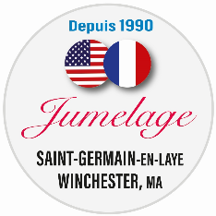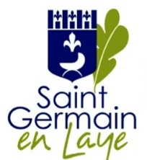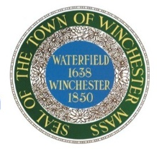
Independence Day BBQ
samedi 4 juillet 2026, à partir de 12h30
13, rue de la Porte de Fourqueux, FOURQUEUX - 78112 Saint-Germain-en-Laye

L’Association des Amis du Jumelage Saint-Germain-en-Laye / Winchester (MA) vous invite à célébrer ensemble la fête de l’Indépendance des Etats-Unis,
dans une ambiance musicale et dansante.

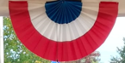

Les couleurs bleu, blanc et rouge seront appréciées !
Par respect pour nos amis hôtes, veillez à ne pas diffuser inconsidérément l’adresse.
________________________________________________________________________________________
Bulletin d’inscription
A renvoyer avant le 27 juin à : Catherine MARQUER (Tél: 06 13 43 71 25) marque23@orange.fr
Participation : Adhérent : 38 € - Jeune adhérent (12 à 25 ans) : 22 € - Familles : 85 € - Invités : 42 €

Nom/ Pr Tèl Email Tarif / /
Nom/ Pr Tél Email Tarif / /
Nom/ Pr Tél Email Tarif / /
Nom/ Pr Tél Email Tarif / /
Total / /
Paiement : par Carte bancaire, en activant ce lien : Je paie via HelloAsso

Ou par Virement bancaire à l’ordre de Association du Jumelage Saint-Germain-en-Laye / Winchester

IBAN FR76 3000 3018 6000 0372 7044 080 - BIC : SOGEFRP (précisez : BBQ, 04 Jul 2026)

Si paiement par Chèque ou Liquide (à éviter) : joindre ce formulaire à votre paiement.

Merci . Au plaisir de vous y retrouver.

